Будем знакомы!
Наша группа называется «Малинка»!
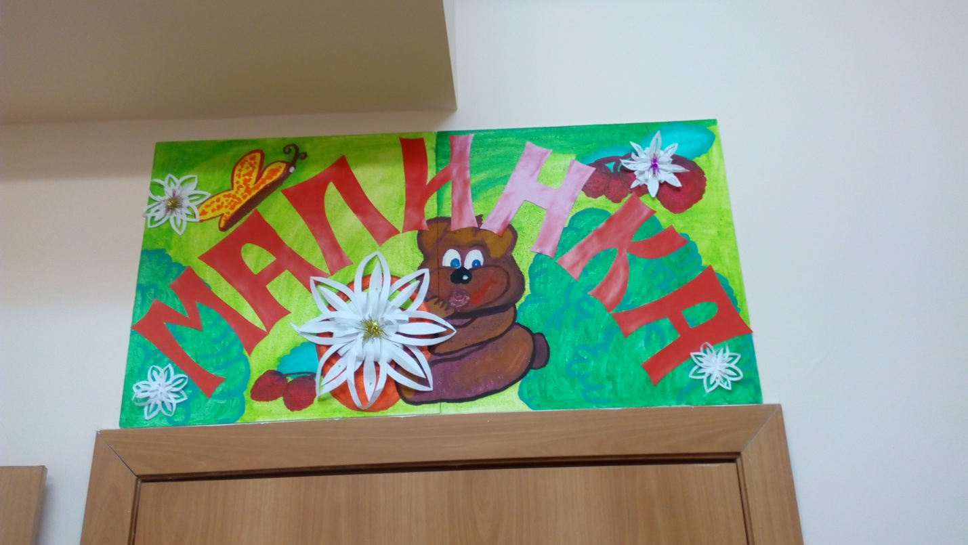
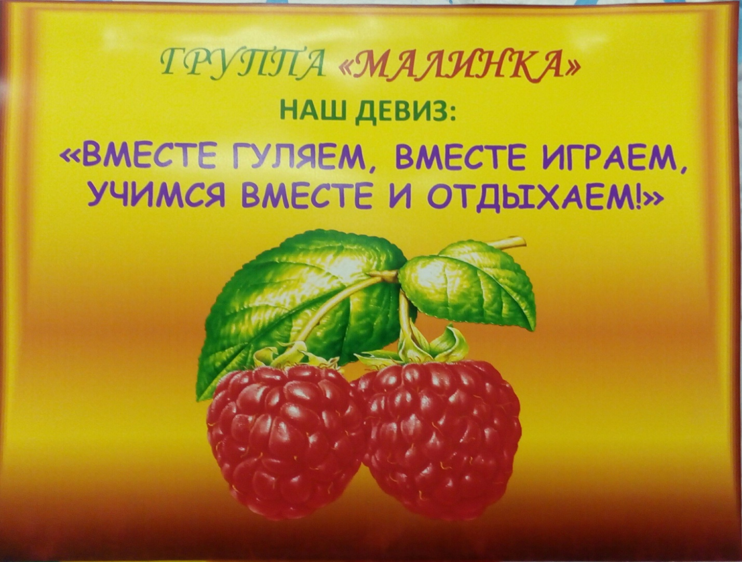
===
Группу посещают дети в возрасте от 1.5 до 4 лет.
С детьми работают :
Виктория Сергеевна Колпакова - воспитатель
Марина Владимировна Шестакова – воспитатель
Наталья Михайловна Кидяева – младший воспитатель.
Для того, чтобы дети росли здоровыми и полноценно развивались, созданы все необходимые условия.
Наша группа очень красивая и уютная. Она состоит из нескольких помещений:
Групповая комната снабжена всем необходимым: мебелью, игрушками и оборудованием!
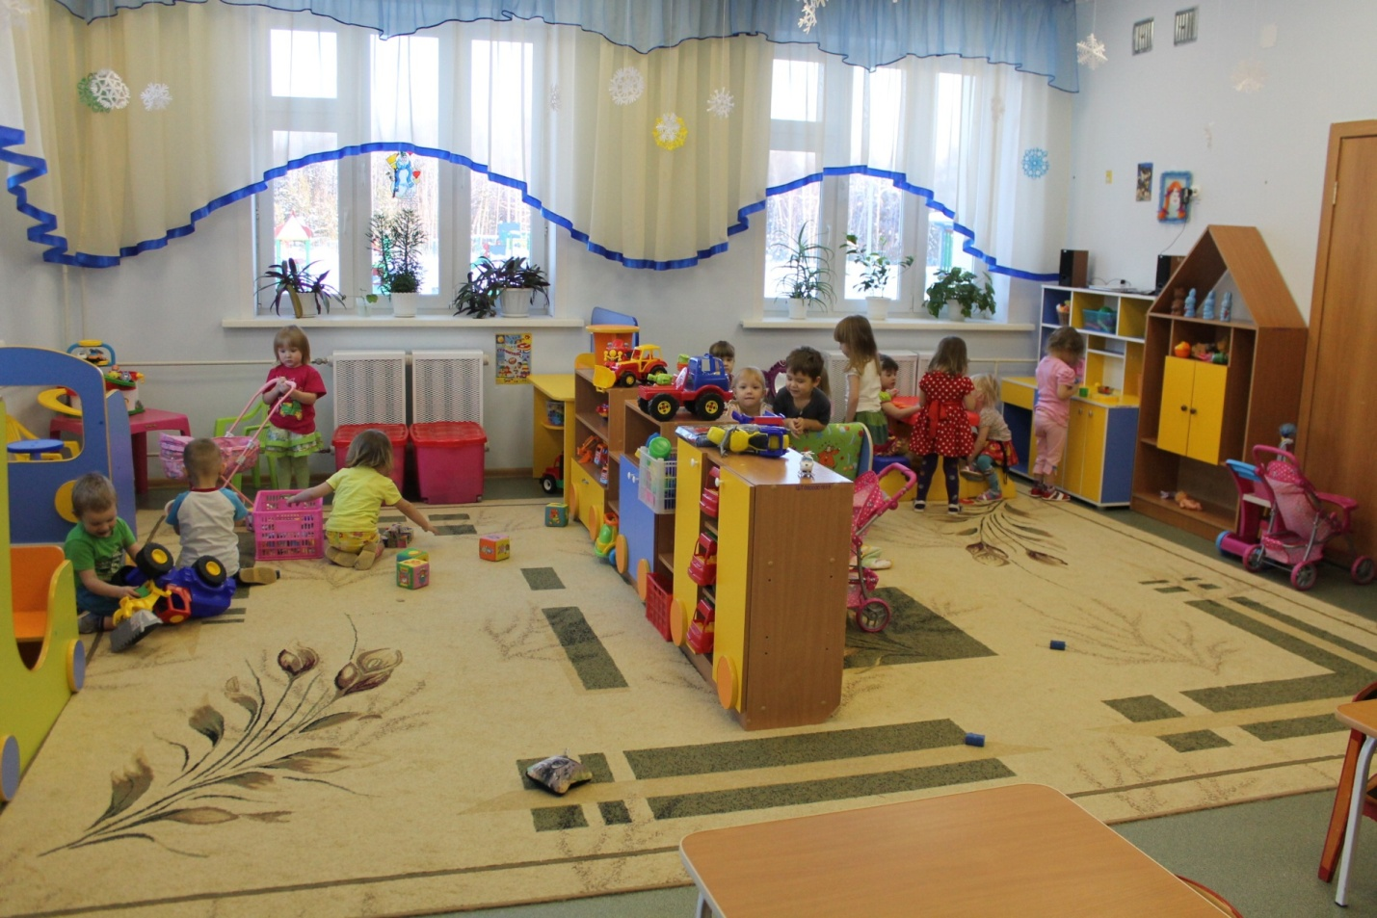

На прогулочной веранде с родительской помощью создан живой уголок.
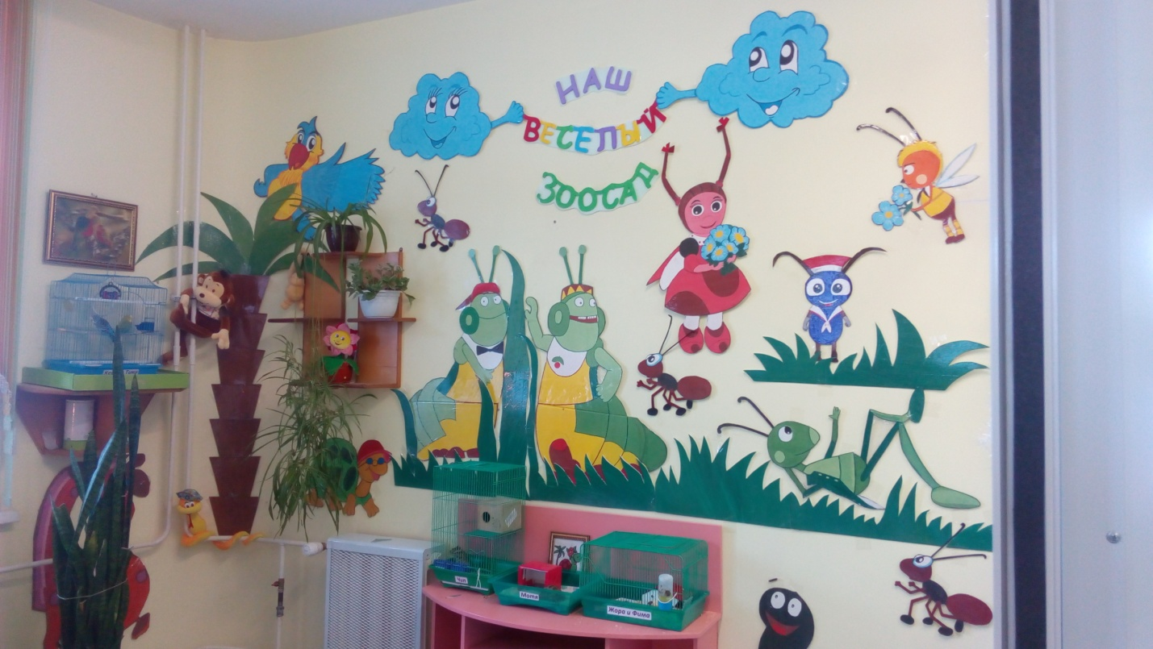
Также имеется уголок экспериментирования, конструирования, спортивный!

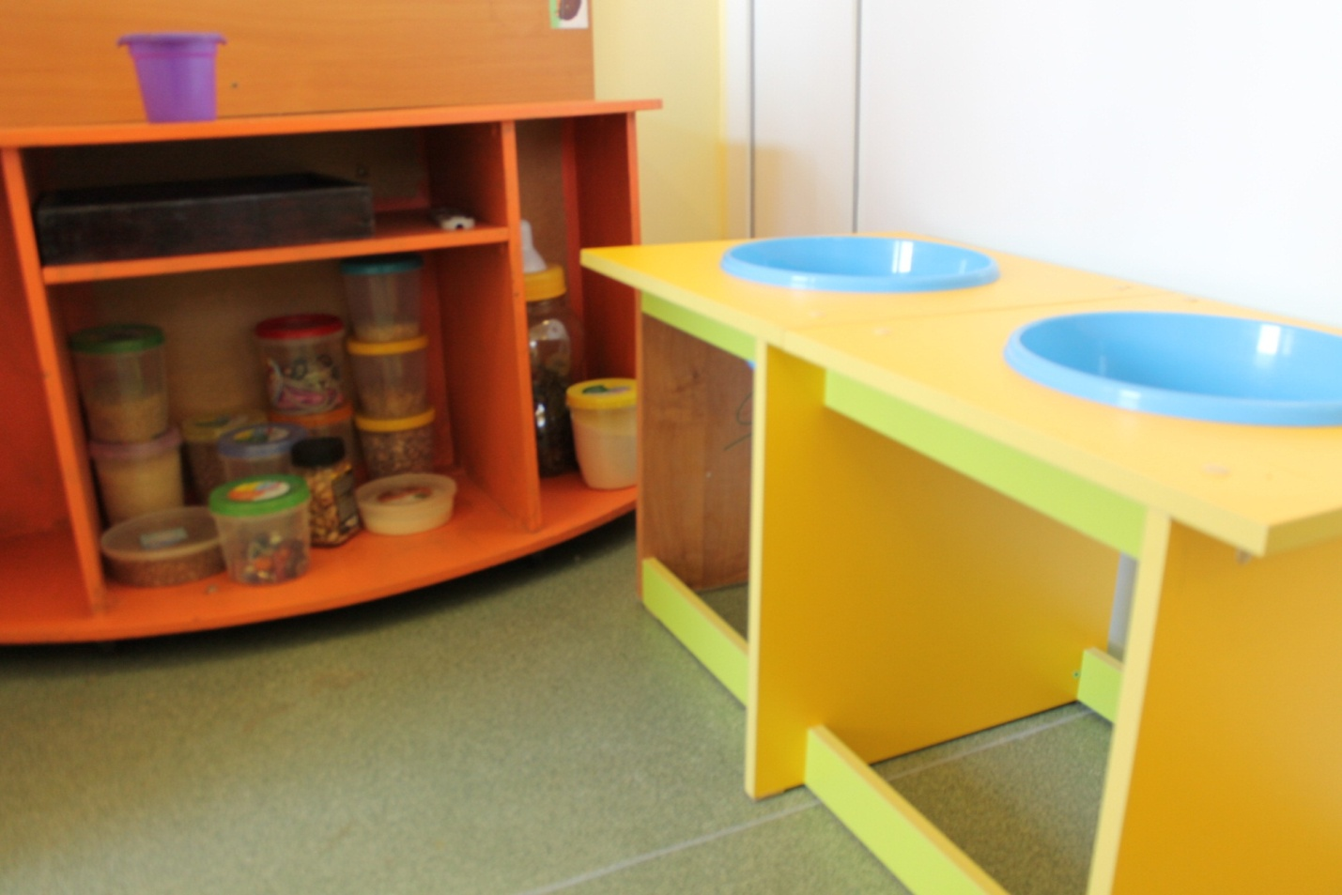
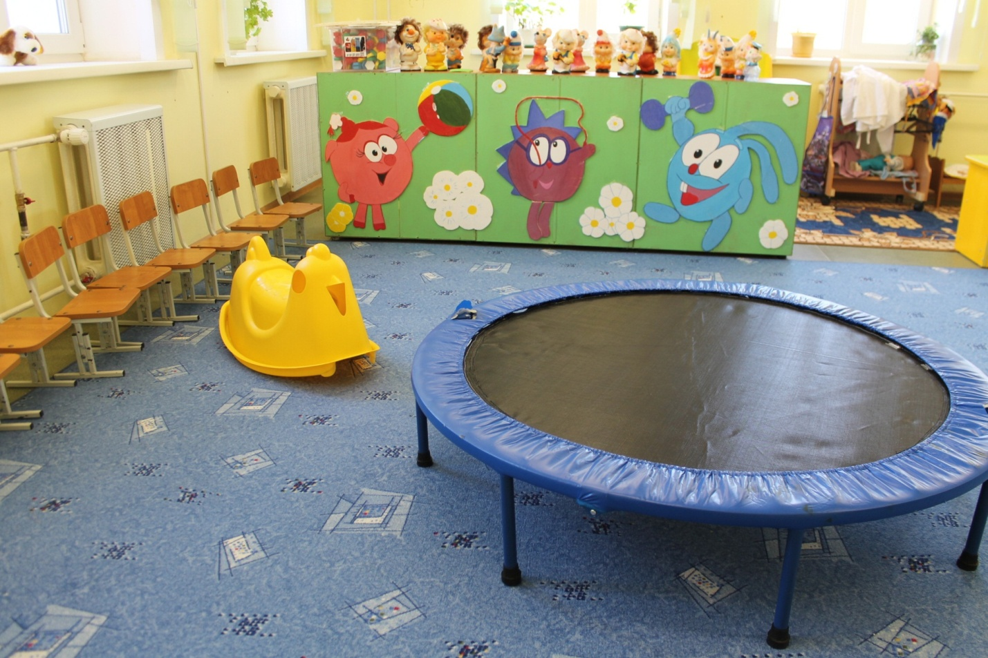

Для того, чтобы детки чувствовали себя комфортно, спальня оформлена персонажами из любимых детских сказок!

Для родителей в приемной оформлены стенды с информацией «Секреты воспитания! 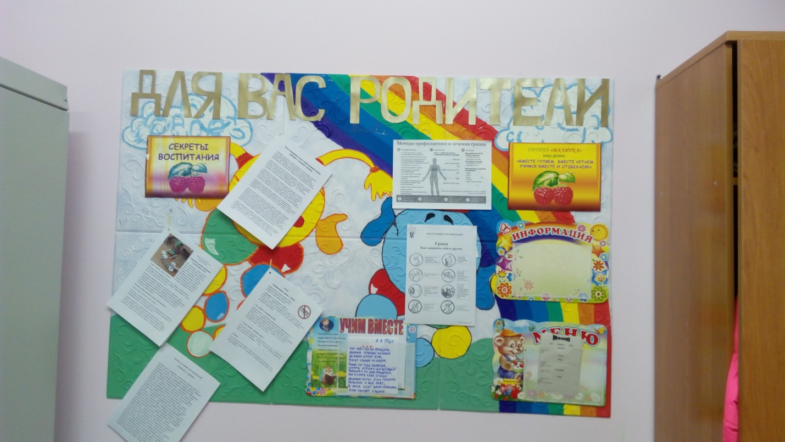
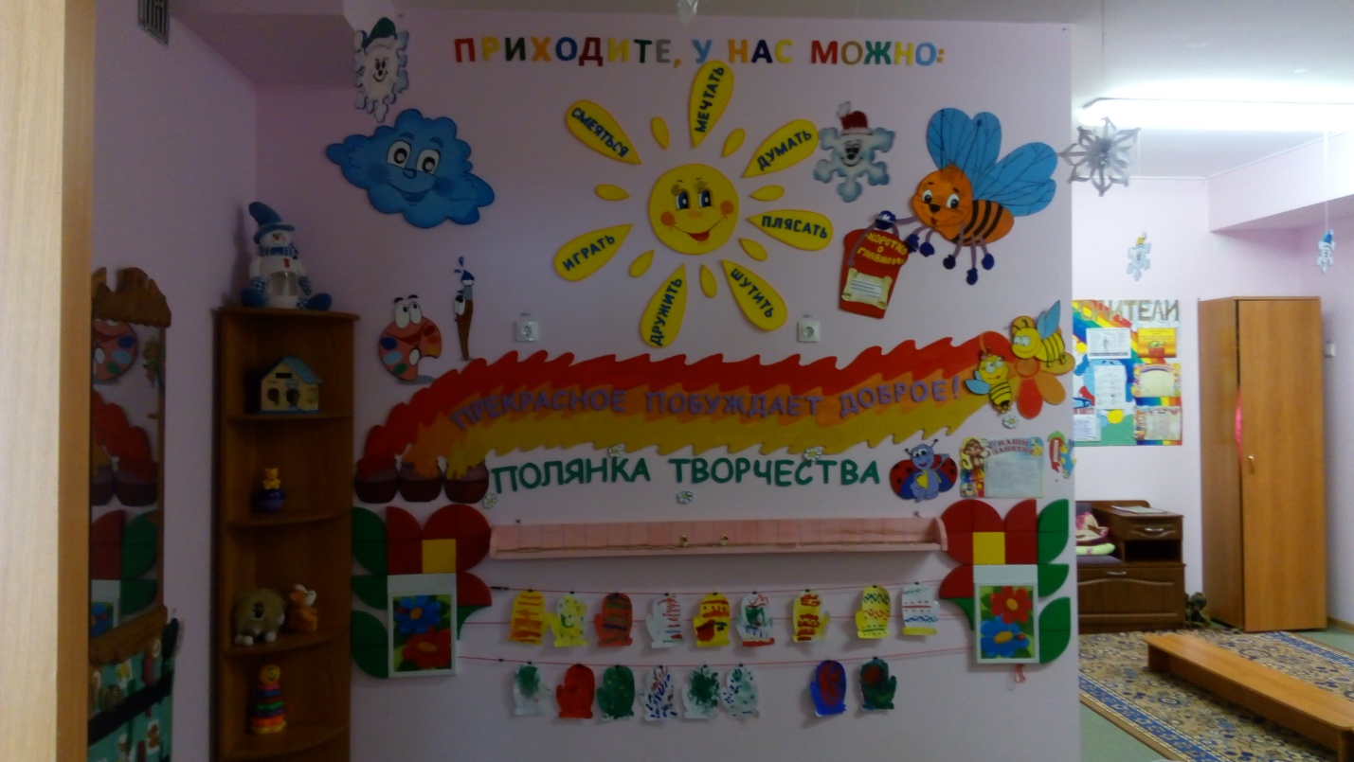
Мы будем рады вашим малышам!
Группа «Малинка»

